实训周报告3

组长：许宇 组员：陈奕宇、林常青、梁浩铭

这周完成的工作：

1. 确定了具体要完成的功能，增加一下基础的实际功能，删除一些技术难度过大的功能
2. 数据库设计在细节上的更改
3. 确定了技术框架，完善了架构文档
4. 开始写代码

小组讨论

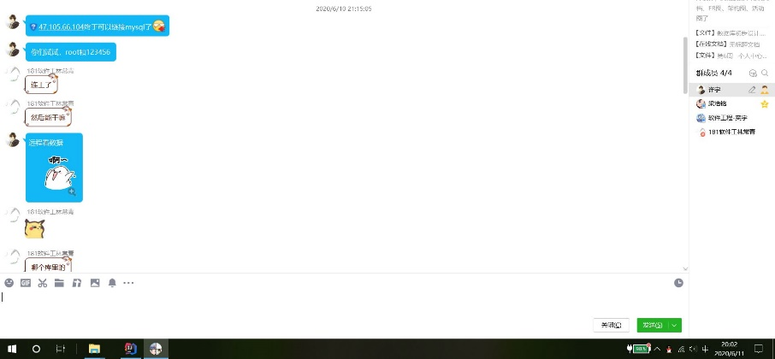

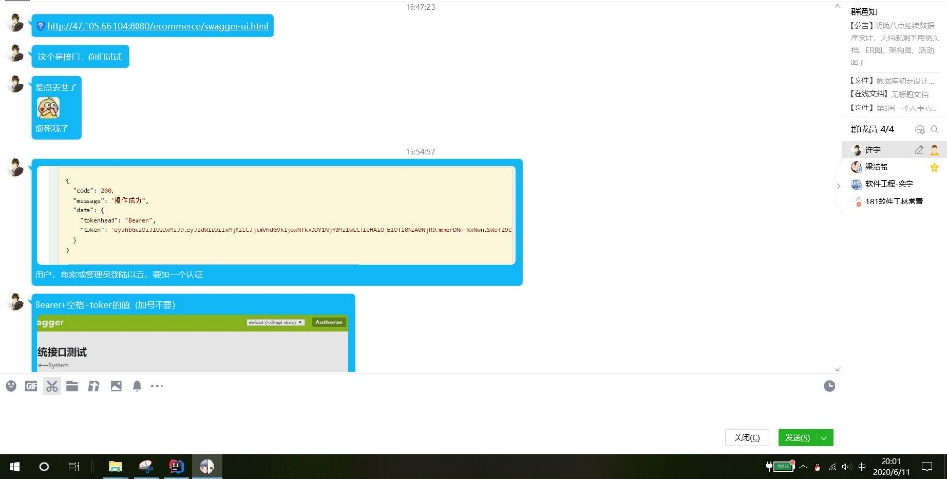

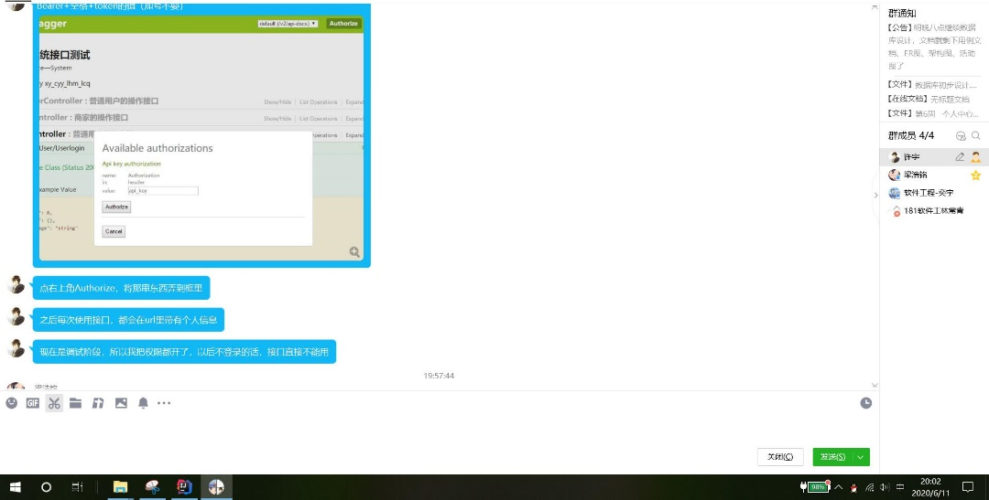

6月9日，晚上讨论

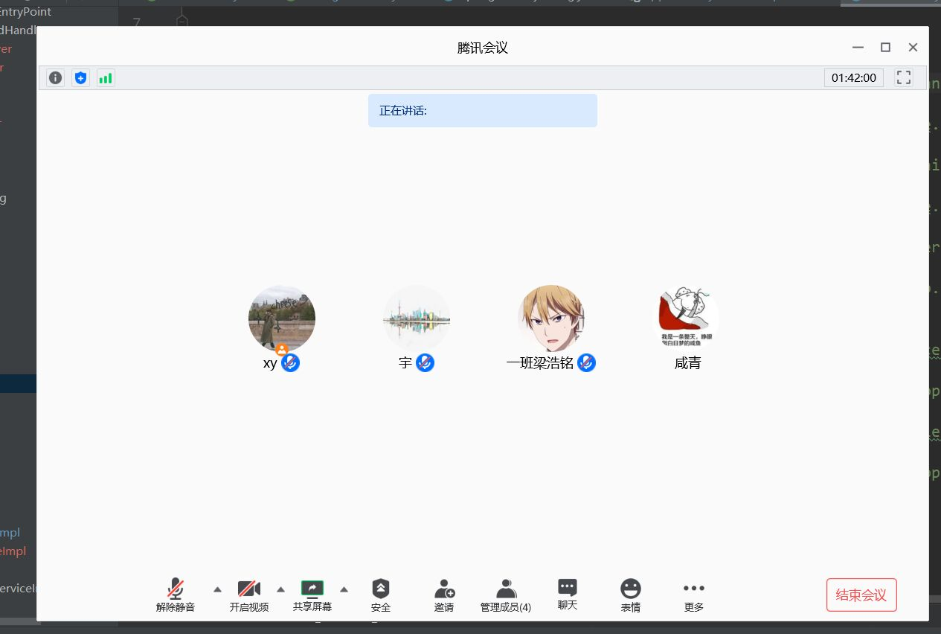

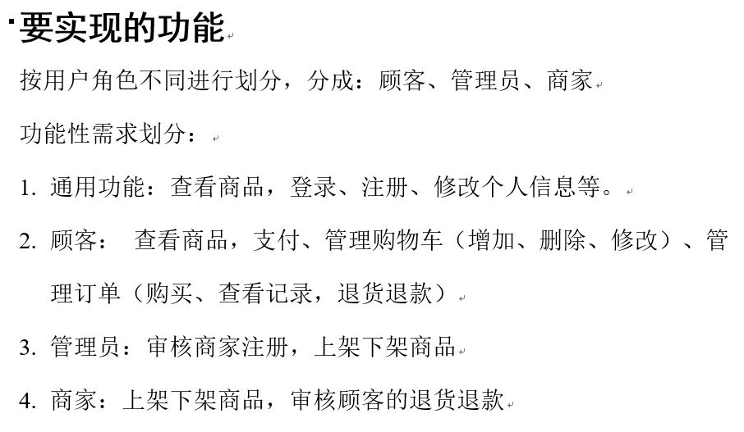

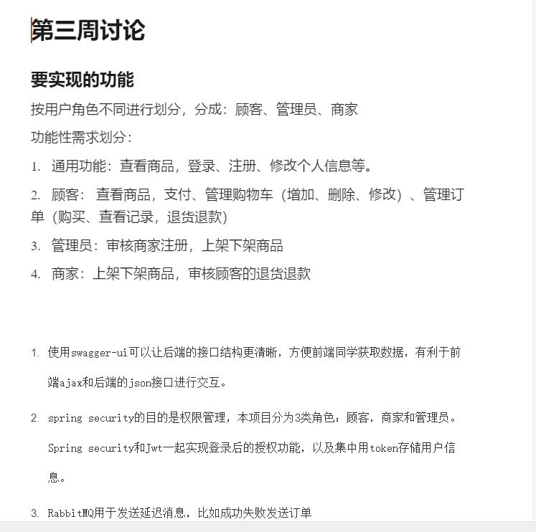

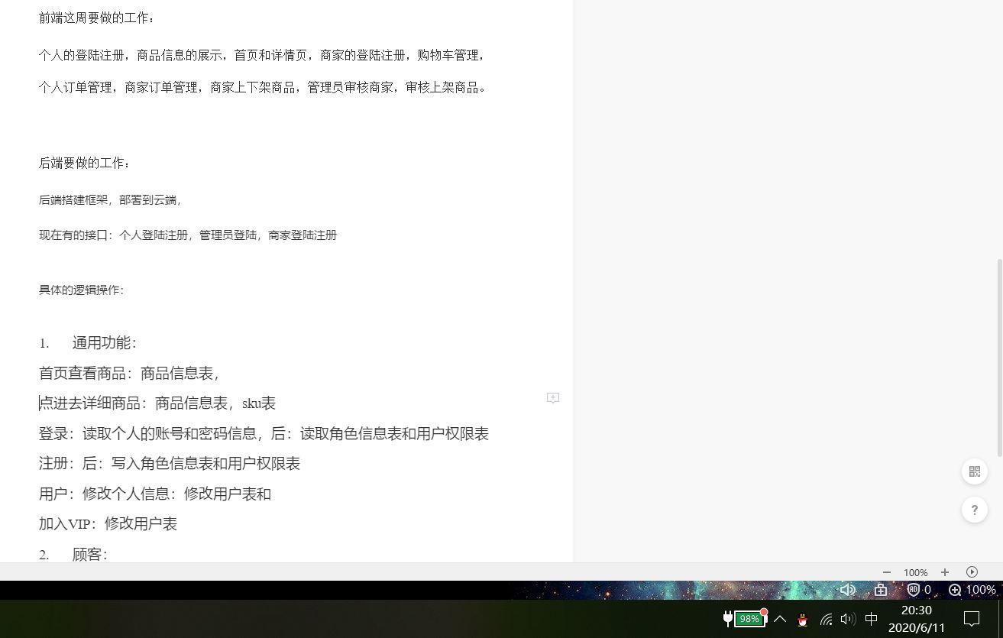

6月11日晚上，做工作总结，讨论报告

